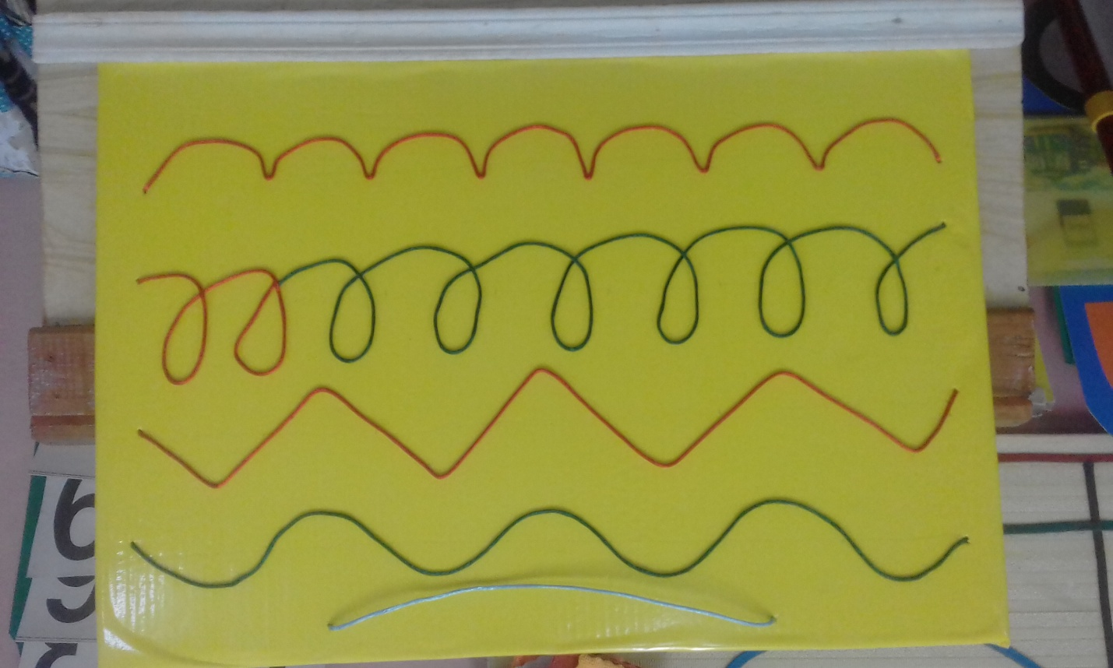

Технологическая карта развивающей игры «Разноцветные дорожки»
Вид - дидактическая, настенная или настольная.
Возраст участников- 3-7 лет
Игра рассчитана на индивидуальную работу с воспитанниками.
Цель: развитие тонких дифференцированных движений пальцев рук, прослеживающей функции глаза, зрительно-пространственной ориентировки.
Задачи:
Коррекционно-образовательные
- Развитие мелкой моторики рук.
- Развитие зрительно-пространственной ориентировки на большой площади.
- Закрепление понятий: ВВЕРХУ, ВНИЗУ, СПРАВА, СЛЕВА, ВЕРХНИЙ КРАЙ, НИЖНИЙ КРАЙ, ПРАВАЯ СТОРОНА, ЛЕВАЯ СТОРОНА, СЕРЕДИНА.
Коррекционно-развивающие:
1 Развитие внимания, мыслительных операций.
2 Совершенствование сенсорных представлений и тактильных ощущений.
- Развитие двигательной и прослеживающей функции глаза.
Материалы:
Пособие представляет собой стенд, который можно класть на поверхность в виде стола или вешать на стену. На цветной поверхности стенда в несколько линий расположены цветные извилистые дорожки, изготовленные из шнуров разных цветов.

